Рисунок 1 Мать-и-мачеха.
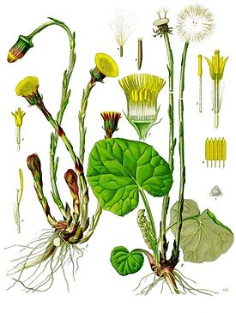

Рисунок 2 Шиповник.
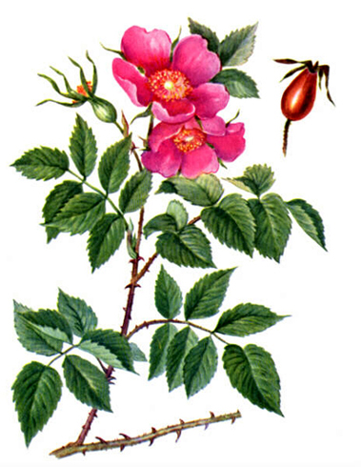

Рисунок 3 Крапива двудомная.
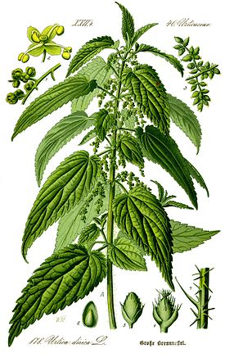
Рисунок 4 Одуванчик.
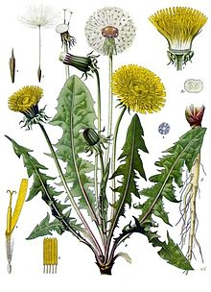

Рисунок 5 Зверобой продырявленный.
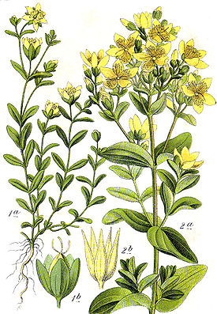

Рисунок 6 Иван-чай узколистный.
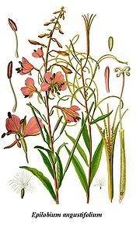

Рисунок 7 Подорожник.
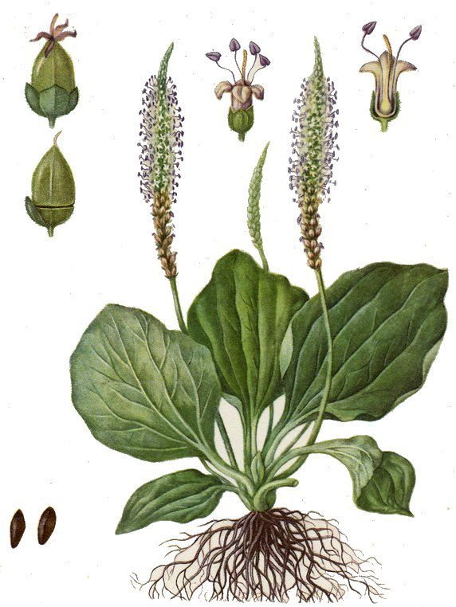

Рисунок 8 Пижма.
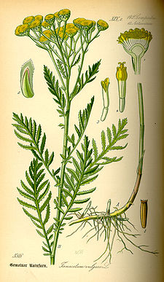

Рисунок 9 Тысячелистник.
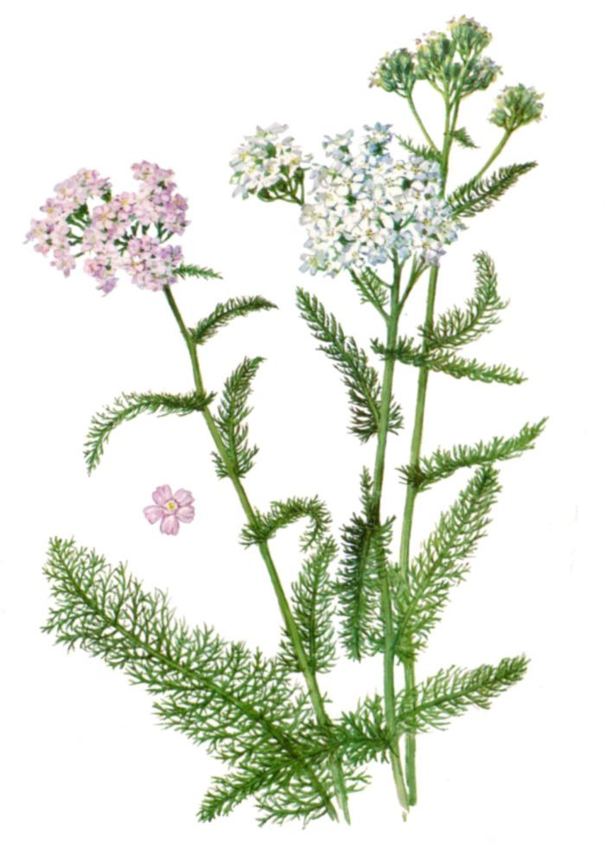

Рисунок 10 Лапчатка прямостоячая.
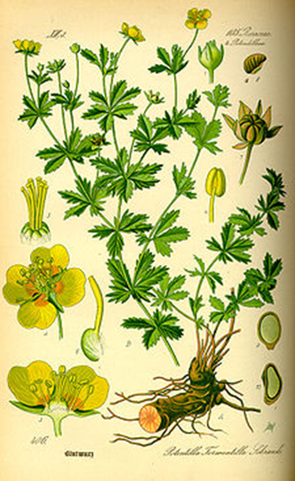

Рисунок 11 Донник лекарственный.
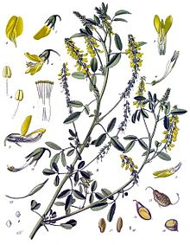

Рисунок 12 Клевер луговой.
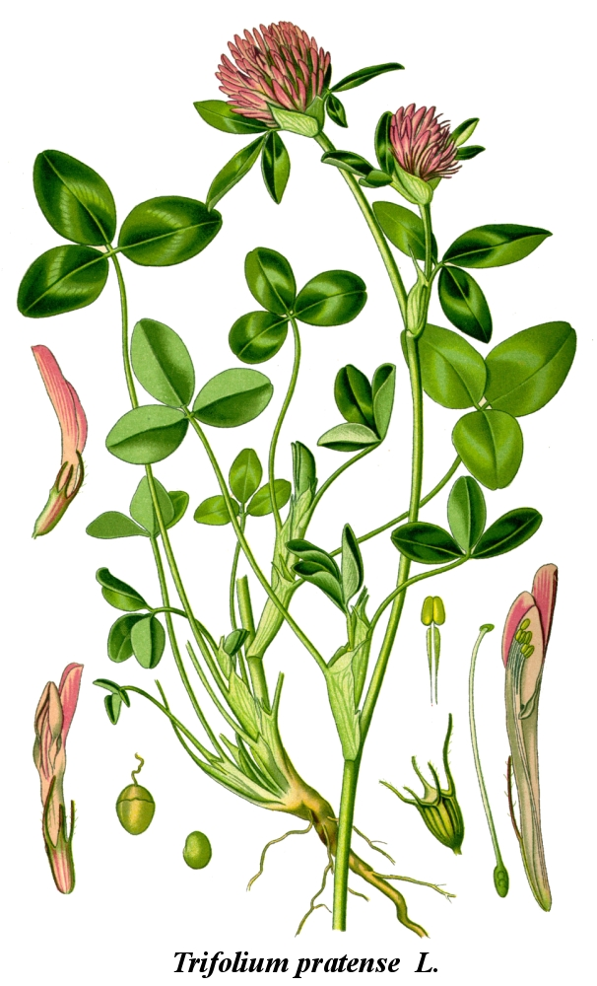

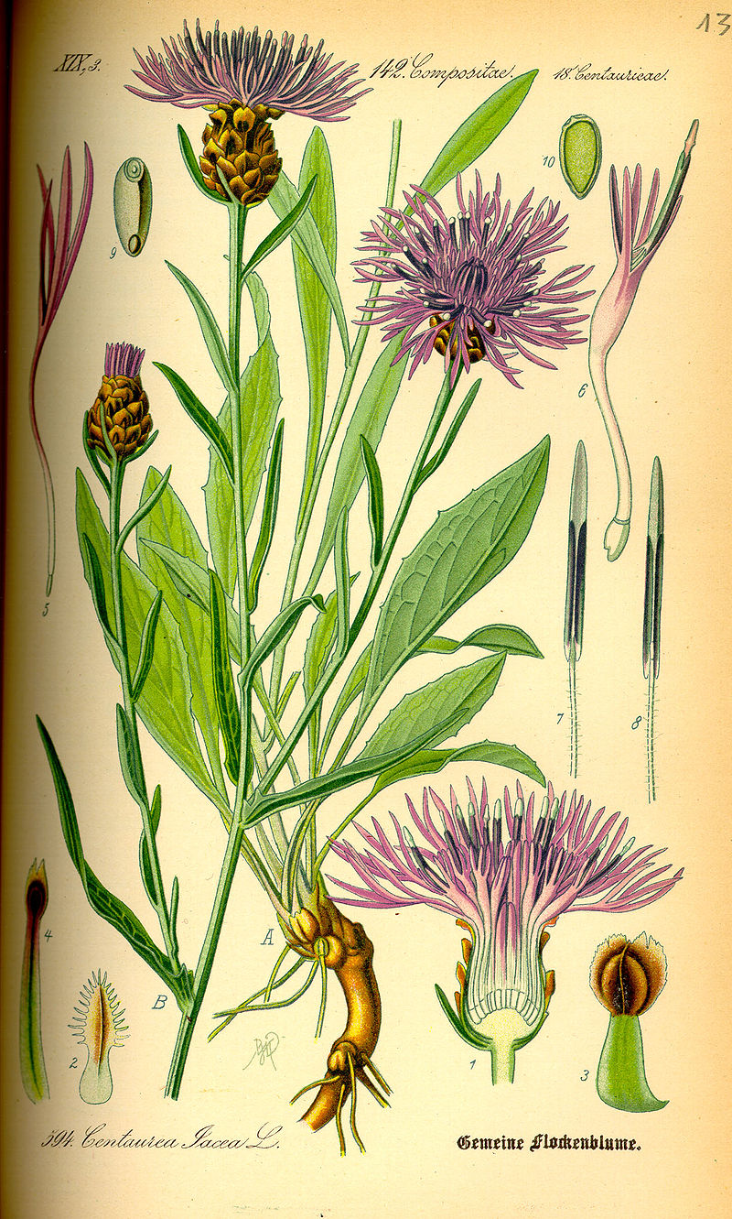
Рисунок 13 Василёк луговой.

Рисунок 14 Золотарник обыкновенный или золотая розга.
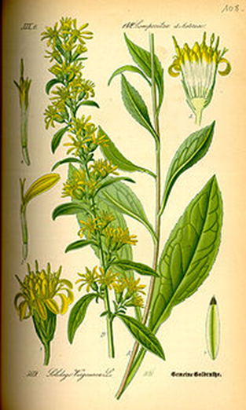

Рисунок 15 Хвощ полевой.
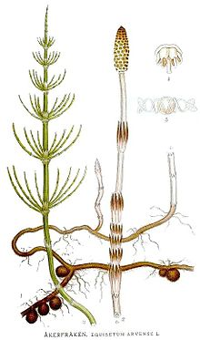

Рисунок 16 Земляника лесная.
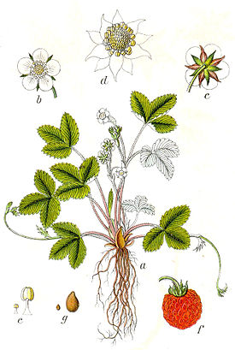

Рисунок 17 Малина обыкновенная.
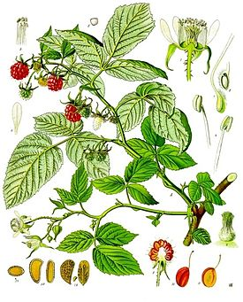

Рисунок 18 Черника обыкновенная.
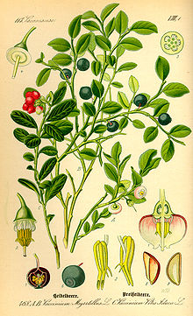

Рисунок 19 Брусника обыкновенная.
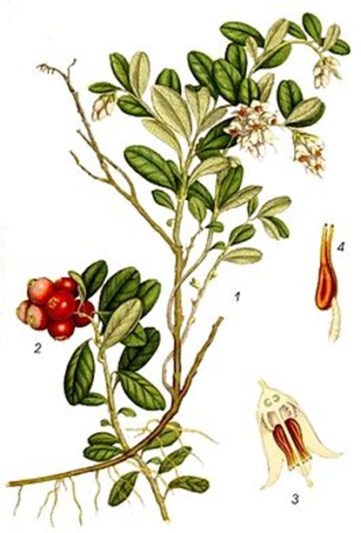

Рисунок 20 Берёза бородавчатая.
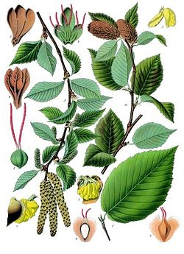

Рисунок 21 Рябина обыкновенная.
